Урок англійської мови з використанням інтерактивних заходів
для учнів 1 класу

ТЕМА: Повторення. Знайомство. Кольори. Числівники.
Мета: узагальнити знання учнів по темі «Знайомство», "Кольори”, "Числівники”; навчати учнів діалогічного мовлення; розвивати навички аудіювання, усного мовлення, розвивати пам’ять, увагу, фонематичний слух; формувати здоров’язбережувальну компетентность учнів засобами інтерактивних фізкультурно-оздоровчих вправ, формувати позитивну мотивацію до вивчення англійської мови, виховувати культуру спілкування.
Обладнання: роздатковий матеріал, картинки, іграшки, комп’ютер.
Хід уроку
І. ОРГАНІЗАЦІЙНИЙ МОМЕНТ
1. Привітання/Greeting
1.1. Вправа “Morning Greeting”
Teacher: – Good morning, children. Nice to see you!
Now you’ll have your everyday morning greeting. Find classmates who were born in the same season as you and make a circle with them. Greet each other saying something pleasant. Don’t repeat the same greeting.
Pupils:
- Hello! Glad to see you because you are my best friend.
- Good morning! Nice to meet you!
- Oh, my dear friend! Happy to see you too!
- Haven’t seen you for ages! How are you?
- I’m fine, thank you! Fancy meeting you her
T: - Do you remember our friends? (Показую дітям друзів)
Let’s say “Hello” to your friends.
Ps: - Hello dog, hello frog, hello bear, hello hear!
T: - Children ….Oh, somebody is knocking! Who is it?
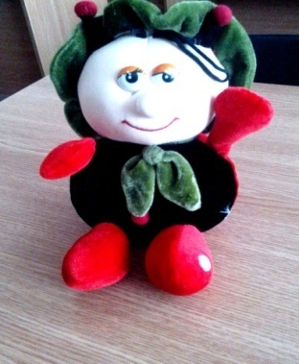
(З’являється Lady Bug)
T: - This is а LADY BUG. Іt’s so interesting. What’s up Lady Bug?
Діти, Леді Баг збирається у подорож до Англії, але не знає англійської мови. Вона просить вас допомогти їй подорожувати і вивчати англійську мову разом.
Сьогодні на уроці ми матимемо зупинки, на яких навчимо Леді Баг вітатися, рахувати та разом повторимо кольори.
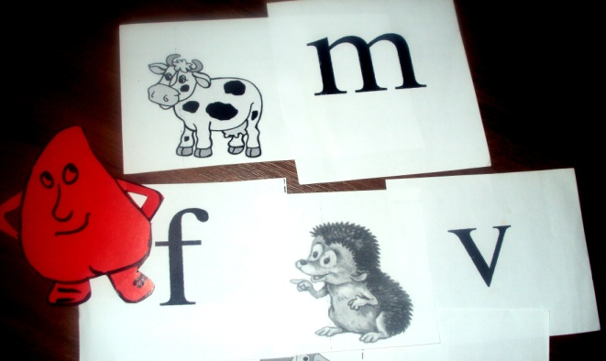
T : Dear children, we should start our lesson with some phonetic tale. Let’s go!
2. Фонетична зарядка.
Фрагмент казки «Про язичок». Від-працювання звуків [g] [r] [m] [f] [v] [u])
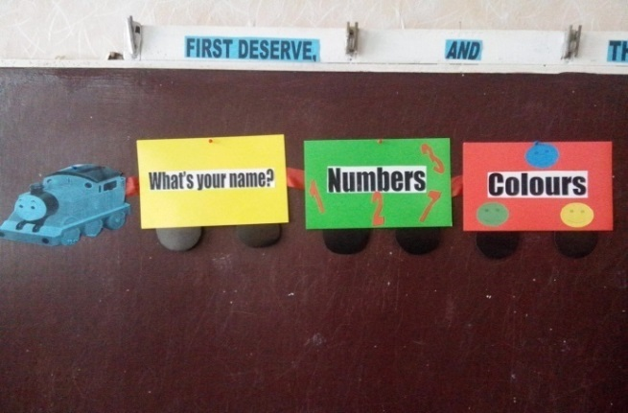
T: Від сну наш язичок прокинувся, почувши ґелґотіння гусочок – [g], [g], [g], корівка їм відповідала – [m], [m], [m]. А поодаль цуцик промовляв – [r], [r], [r]. Раптом пробіг їжачок – [f], [v], [f], [v]. Все це чула невідома пташка і дивувалась – [u], [u], [u].

ІІ.ОСНОВНА ЧАСТИНА УРОКУ .
- 1. ПЕРША ЗУПИНКА «What’s Your Name?»

- 1. Практикування у привітанні та знайомстві.
T: – Let’s listen and sing “HELLO song “
(Діти з вчителем стають у коло і співають пісню, виконуючи відповідні рухи під музику).
Після пісні сідають на килим.
T: Look at the screen and listen the song «What’s your name?»
- 2) Інтерактивна гра «Мікрофон»
Діти на килимі у колі з мікрофоном знайомляться з Леді Баг.
Lady Bug: - What’s your name?
P: - My name is… I’m six.
P1-P2-P3…
- 3) Фізкультхвилинка (зорова)
T: Turn your eyes up and down(10 times).
Turn your eyes to the left, to the right(10 times)
Close your eyes tight for 5 seconds and open(5 times)
Blink for 10 seconds.
Close your eyes and relax.

- 2. ДРУГА ЗУПИНКА « Numbers»
Т: Щоб продовжити нашу подорож нам необхідно пригадати числа.
(Діти займають місця за партами).
Т: Listen the song “ Number Train” and repeat numbers after me.
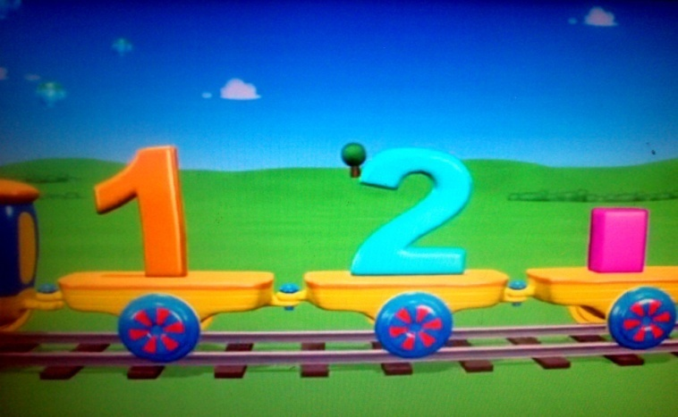
1) Гра «Guess the number» (Достають із коробки числа та називають їх).
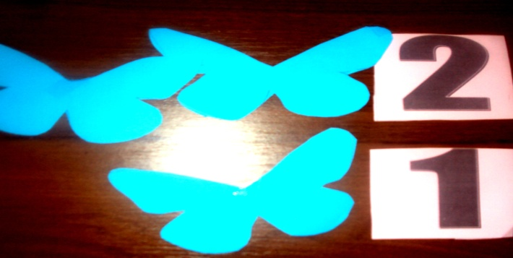
2) Гра «Count the Butterflies» (На дошці метелики та числа , треба порахувати метеликів і прикріпити відповідне число).

3) Робота в парах з роздатковим матеріалом . ( Рахують предмети та записують відповідні числа)
P1: How many hears?
P2: There are five hears.
P3: How many bears?
P4: There are seven bears
Т: Great job!
T: Добре, молодці, ви гарно справились з завданнями.
Дивіться, хтось нам залишив сліди. Щоб дістатися наступної зупинки нам треба назвати числа які написані на слідах.
Т: Let’s start.
4) Закріплення лексичних одиниць.
(Діти називаючи числа на слідах переходять до наступної зупинки).
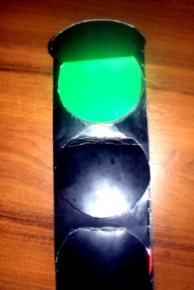
P1: one, seven, four, ten, nine….
P2: one, seven, four, ten, nine…
3. ТРЕТЯ ЗУПИНКА «Colours»
Т: Ми майже дісталися наступної зупинки.
Її назву Вам підкаже наша фізкультхвилинка.
- Фізкультхвилинка «Світлофор» та « I CAN»
Вчитель показує світлофор, називає колір, а діти виконують відповідні рухи.
T: - Green!
Ps: - Go, go, go
T: - Red!
Ps: - Stop!
T: - Yellow!
Ps: Wait, wait, wait!
T: - I can jump like a frog,
I can swim like a fish,
I can run like a hear,
I can fly like a bird.
- 2) Інтерактивна вправа «Снігова куля»
Т: - What colours do you like?
Р1: - I like red.
P2: - I like red and blue.
P3: I like red, blue, and green.
3)Робота в малих групах.
Вчитель пропонує три кольори - червоний, синій та зелений. Діти обирають колір який їм подобається та утворюють групи відповідно до обраних кольорів.
Т: Now look at the screen and listen the SONG “ A Colour Train”
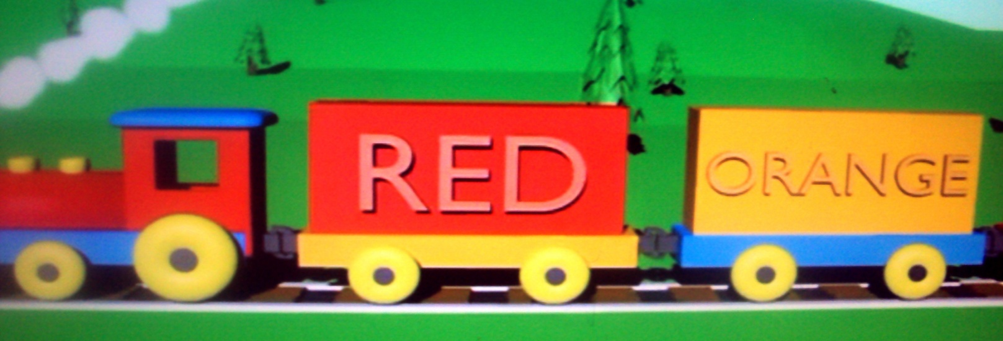
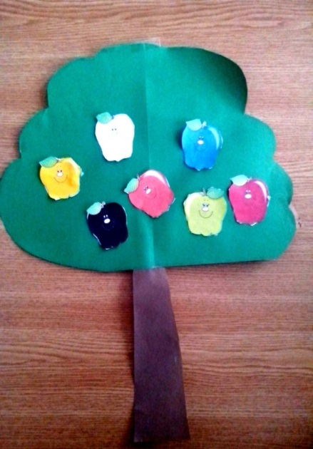
(Діти повторюють кольори )
Т: Діти, на кожному столі лежить дерево, а біля нього різнокольорові яблука. Ваше завдання на дерево приклеїти яблуко того кольору, який я буду називати.
Т: Are you ready? Let’s start!
(Діти уважно слухають вчителя та виконують завдання).

IІІ. ЗАКЛЮЧНА ЧАСТИНА УРОКУ
1) Підведення підсумків уроку.
Т:Молодці діти, ви добре сьогодні працювали. Я гадаю, що Леді Баг запам’ятала кольори та навчилася рахувати разом з нами. Чи не так, Леді Баг?
Леді Баг: - Дякую, діти . Мені дуже сподобалося подорожувати та вивчати англійську мову. І сьогодні я запам’ятала …..(називає декілька кольорів) та навчилася рахувати….
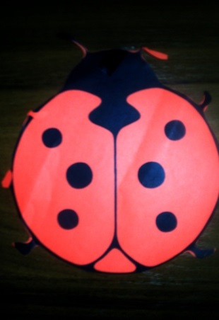
(Діти доповнюють )
Т: Я також дякую вам за вашу роботу на уроці. Сьогодні ви працювали гарно та допомогли Леді Баг.
2)Рефлексія.
Т: - Діти, якщо Вам сподобалась наша подорож то подаруйте Леді Баг червону квітку, а якщо не сподобалась – синю.
Діти дарують Леді Баг квітки та коментують свій подарунок.
3) Закінчення уроку
T: Stand up, please! The lesson is over. Good bye, children!
P: Good bye, teacher!

